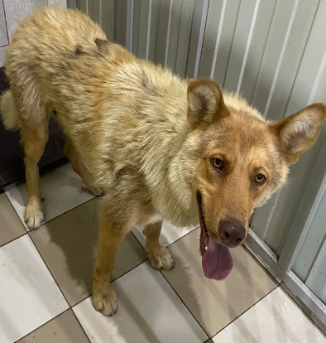
№ 457
Отловлено: 18.07.2023
СОНТ Малиновка
Вид: собака.
Порода/пол: беспородная, сука.
Окрас: рыжий.
Возраст: 2,5 года.
Вес: 35 кг.
Рост: 52 см. в холке.
Приметы:
Особенности поведения: Спокойная
ИН:
Вакцинация:
Стерилизация:
Вет. паспорт: нет

